LEO-BW in Zahlen
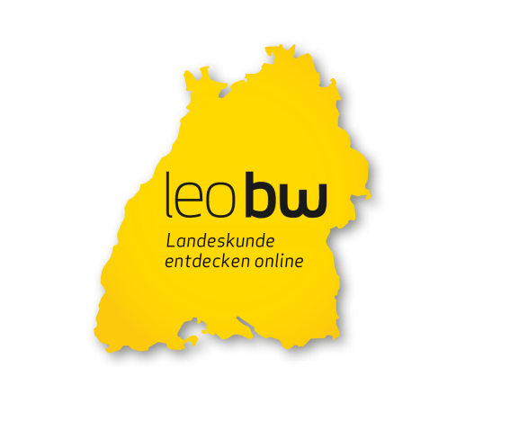
25 Projektpartner
1,97 Millionen LEO-BW-Objekte insgesamt

Enthalten sind Informationen über:
- 26.500 Orte
- 44.400 Personen
- 7.200 Kulturdenkmäler
- 1.500 Museumsobjekte
- 26.000 Digitalisierte Handschriften und Bücher
- 13.000 Porträts
- 43.500 Ortsansichten und Luftbilder
- 60.000 Statistikgrafiken und -tabellen
- 1.100 Gemeindewappen
- 1.800 Biografien
- 984.000 Literaturhinweise
- 700.000 Archivfindmittel (z.T. mit Digitalisaten)
- 4.200 Auswandererlisten
- 740 Klosterbeschreibungen
- 140 Videoclips
- 6.500 Urkunden
- 100 Literarische Museen
- 80 Gedenkstätten
- 16 3-D-Objekte
- 5.500 Plakate
- 1.200 Museumsinformationen
- 4.400 Grenzsteinzeugen
- 24 Unternehmensprofile
- 17.000 Historische Flurkarten
- 640 Wasserzeichen

LEO-BW-Projektpartner
- Badische Landesbibliothek Karlsruhe
- Badisches Landesmuseum Karlsruhe
- Bibliotheksservice-Zentrum Baden-Württemberg
- Haus der Geschichte Baden-Württemberg
- Haus des Dokumentarfilms / Landesfilmsammlung Baden-Württemberg
- Kommission für geschichtliche Landeskunde in Baden-Württemberg
- Landesamt für Denkmalpflege im Regierungspräsidium Stuttgart
- Landesamt für Geoinformation und Landentwicklung Baden-Württemberg
- Landesarchiv Baden-Württemberg
- Landesmedienzentrum Baden-Württemberg
- Landesmuseum für Technik und Arbeit in Mannheim
- Landesmuseum Württemberg
- Landesstelle für Museumsbetreuung Baden-Württemberg
- Landeszentrale für politische Bildung Baden-Württemberg
- media::lab der Fakultät für Informatik und Wirtschaftsinformatik der Hochschule Karlsruhe
- Projekt Literaturland Baden-Württemberg, vertreten durch die Arbeitsstelle für literarische Museen, Archive und Gedenkstätten in Baden-Württemberg (Deutsches Literaturarchiv Marbach) und die Literarische Gesellschaft Karlsruhe
- Staatliche Akademie der Bildenden Künste Stuttgart
- Statistisches Landesamt Baden-Württemberg
- Stiftung Wirtschaftsarchiv Baden-Württemberg
- Universität Stuttgart
- Universitätsbibliothek Freiburg
- Universitätsbibliothek Heidelberg
- Universitätsbibliothek Tübingen
- Württembergische Landesbibliothek
- Zentrum für Kunst und Medientechnologie Karlsruhe

Einzelobjekte werden beigesteuert von:
- Chr. Belser Gesellschaft für Verlagsgeschäfte GmbH & Co. KG
- Prof. Dr. Peter A. Henning, Hochschule Karlsruhe – Technik und Wirtschaft

